**Pengenalan Tag HTML**

HTML adalah bahasa Markup, artinya bahasa HTML hanya digunakan untuk me-markup suatu dokumen. Sebagai penyederhanaan kita analogikan dengan pembuatan dokumen di Microsoft Word atau aplikasi Word Processing lainnya.

Ketika membuat sebuah dokumen word, biasanya kita melakukan formatting pada teks. seperti menebalkan teks, memiringkan, memberi garis bawah, Membuat Penjudulan (Heading), membuat list (Daftar) dan lain sebagainya. Pada HTML, formatting ini bisa kita sebut dengan Proses Markup dan akan dilakukan dengan menggunakan tag HTML.

Misalnya, untuk mem-format suatu teks menjadimiring kita tambahkan tag <em>atau<i>.Edit file sebelumnya, menjadi seperti berikut :  
  


Dan ketika dibuka kembali pada browser, anda dapat melihat kata pertama menjadi miring.

<em> .. </em> disebut dengan Tag HTML, yang digunakan untuk me-markup(memformat) dokumen HTML. Perhatikan bahwa setiap tag memiliki pasangan yakni tag penutupnya.  
  
  
Artinya hanya teks yang berada di dalam tag tersebut yang akan diberi format miring. Tag penutup ditandai dengan penambahan tanda slash (/) sebelum nama tagnya. Berikut ini adalah anatomi dari tag HTML :  
  
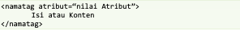

Setiap tag HTML bisa menjadi “isi” dari tag HTML lainnya, untuk membuat suatu hierarki dari dokumen HTML.

Dalam setiap tag HTML bisa disisipkan berbagai atribut yang berfungsi untuk menampung informasi-informasi tertentu, misalnya atribut id dan class yang berfungsi untuk memberi nama suatu tag sebagai referensi CSS atau javascript nantinya.

Sekarang bagaimana jika teks yang dimiringkan tersebut ingin kita tebalkan? Untuk menebalkan teks anda dapat menggunakan tag <strong>atau<b>, menjadi seperti berikut:  
  


**Struktur file HTML**

Suatu dokumen HTML juga mempunyai aturan dalam penulisannya, ada beberapa tag yang harus anda tuliskan dan sudah menjadi ketentuan. Jika kita perbaiki latihan kita sebelumnya menjadi dokumen HTML yang benar maka kodenya menjadi seperti berikut:  
  
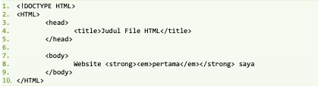

**Bingung? Tenang, saya jelaskan tiap baris kode tersebut.**

**<!DOCTYPE HTML>**

Adalah Tag awal dari setiap dokumen HTML, tag ini berfungsi untuk menginformasikan pada browser bahwa dokumen yang sedang dibuka adalah dokumen HTML. Tag ini perlu dicantumkan disetiap dokumen HTML yang akan anda buat.

<HTML> ... </HTML>

Awal dari isi dokumen HTML dimulai dari sini, semua kode HTML yang akan anda buat akan ditulis di dalam tag ini, perhatikan juga bahwa setiap tag harus memiliki tag penutup.

<head> ... <head>

Tag Head akan digunakan untuk menyimpan berbagai informasi tentang dokumen HTML, lebih detailnya akan kita temui pada bab selanjutnya. Apa yang terdapat di dalam tag ini, tidak akan ditampilkan secara langsung pada web browser.

<title> ... </title>

Salah satu contoh informasi yang terdapat di dalam tag Head adalah title. Title akan menampilkan teks pada judul browser atau pada tab browser.

<body> ... </body>

Nah, apa yang ingin anda tampilkan pada browser akan ditulis di dalam tag ini, tag body merupakan tag pembuka dari badan dokumen HTML.

Mudah dimengerti bukan? Lalu apakah penulisan tag-tag HTML harus seperti contoh di atas? Seperti penambahan tab/indentasi pada setiap tag?. Sebenarnya Anda bisa saja menuliskan kode HTML seperti ini :

Dan yang anda dapatkan dalam browserpun sama, namun anda akan kesulitanmembaca dokumen HTML tersebut. Kalau saja dokumen HTML yang anda buat hanya 10 baris mungkin hal ini tidak akan menjadi masalah, namun bagaimana jika 1000 baris?

**Nah loh?!**

Untuk itu kita menambahkan indentasi, disetiap isi (konten)dari suatu tag. Misalnya :

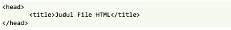

Ini menandakan bahwa tag title berada di dalam tag head. Selain itu kita juga bisa mengontrol, apakah suatu tag sudah ditutup atau belum.

Yuk belajar Tag HTML Lainnya :  
a. Memuat Gambar  
b. Membuat Link  
c.  Heading / Penjudulan  
d.  Membuat Daftar List  
e.  Memahami Tag <div>  
f.   Memahami Form  
g.  Memahami Tabel

**Memuat Gambar**

Untuk memuat sebuah gambar pada dokumen HTML, kita akan menggunakan tag <img>. Lalu dimana kita meletakkan gambar tersebut? Di dalam tag <img> kah?  
  
**Mengenal Atribut HTML**

Setiap tag HTML dapat memiliki satu atau lebih atribut, atribut ini berfungsi untuk menyimpan informasi yang berkaitan dengan tag tersebut.

Pada tag <img> kita akan menggunakan atribut src untuk menyimpan lokasi gambar :  


Selanjutnya untuk memasukkan nilai pada atribut, kita gunakan operator sama dengan (=) diikuti dengan lokasi gambar yang diapit oleh tanda kutip.



Tag img termasuk ke dalam tag spesial dan tidak memiliki tag penutup (Disebut juga sebagai Self Closed Tag), seperti tag-tag lainnya. Ini dikarenakan tag ini tidak memiliki konten seperti :



Sebagai pengganti, kita tambahkan tanda slash (/) sebelum kurung tutup :  
  


Sekarang saatnya anda mencoba memuat gambar pada file HTML.

1. Buatlah file HTML baru dengan nama latihan2.html
2. Gunakan sebuah gambar dari instructor :  
   dan simpan satu folder dengan file HTML anda.  
      
   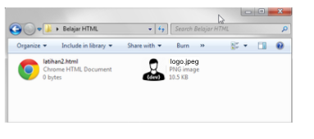3. Ketikkanlah kode HTML berikut :  
     
        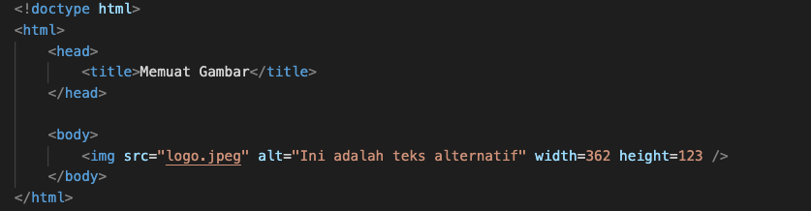  
   4. Bukalah pada browser, anda akan melihat gambar telah termuat pada file HTML anda.  
     
     
     
        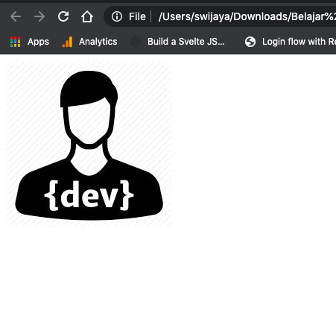  
   Setiap tag img, selain memiliki atribut src untuk menyimpan lokasi gambar, anda juga harus menyertakan atribut alt yang akan digunakan sebagai teks alternatif ketika gambar tidak berhasil dimuat atau gambar hilang.  
     
   

Dan atribut lainnya adalah atribut width dan height, yang berfungsi untuk menentukan lebar dan tinggi dari gambar tersebut. Memang hal ini tidak perlu dilakukan karena gambar secara otomatis akan terload dengan ukuran sebenarnya, namun hal ini sangat dianjurkan untuk mempercepat proses pemuatan gambar.  
  


**Cara penulisan lokasi file**

Jika anda menyimpan gambar tersebut pada sebuah folder seperti berikut.  
  
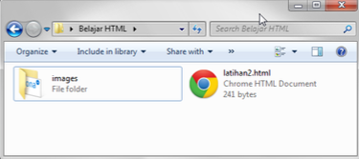

Maka yang perlu anda lakukan adalah menambahkan nama folder tersebut diikuti dengan tanda slash (/) dan nama file gambar yang akan dimuat:



Jika dalam folder tersebut terdapat folder lagi, dan gambar yang ingin anda muat ada di dalamnya maka penulisannya menjadi seperti berikut :  
  


Selain penggunaan lokasi gambar seperti di atas, anda juga bisa menampilkan gambar yang sudah terdapat di internet, penulisan seperti ini disebut dengan hotlinking misalnya:

  
  
**Penggunaan hotlinking sangat tidak dianjurkan karena gambar yang dimuat bukanlah milik kita dan tentunya juga akan merugikan si pemilik gambar.**

**Membuat Link**

Yang sering anda temui dalam sebuah website adalah link. Link ini akan membuat konten atau elemen HTML4 dapat di klik dan akan mengarahkan/membawa anda ke halaman web lainnya. Biasanya suatu link ditampilkan berwarna biru dan bergaris bawah (selama belum diberi style).  
  
Link atau biasa disebut dengan anchor (pengait) dapat dibuat dengan menambahkan tag <a> pada teks yang ingin kita buat menjadi link.

Klik <a>disini</a> untuk mendownload

Namun anda tidak akan melihat perubahan pada teks “disini” karena kita belum“mengaitkannya” ke halaman web lain. Untuk itu kita akan menggunakan attribut hrefuntuk menyimpan alamat web yang akan dituju ketika link di klik (penulisan lokasi sama halnya dengan attribut src pada tag img).

Klik <a href=‚http://www.alamat-tujuan.com‛>disini</a> untuk mendownload

PRAKTEK  
  
1. Buatlah file baru dengan nama latihan3.html, simpanlah di folder yang sama dengan latihan-latihan sebelumnya.  
  
2. Ketikkan kode berikut pada file latihan3.html  
  
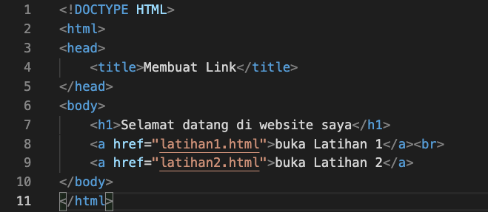

1. Buka kembali file latihan1.html dan latihan2.html, dan tambahkan sebuah link yang akan mengait ke file latihan3.html tepat sebelum penutup tag body ( </body> ).

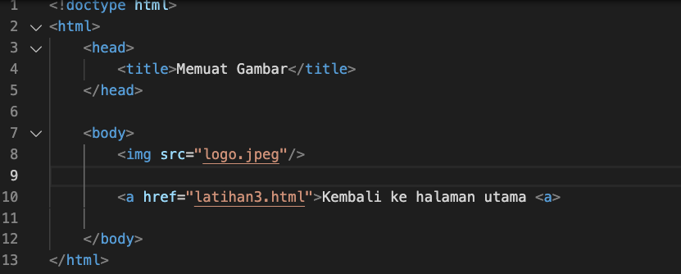  
perhatikan line 10. tambahkan pada latihan1.html & latihan2.html nya.  
susunan kode persis seperti di contoh.

1. Save pekerjaan anda, dan bukalah file latihan3.html pada browser. Anda dapat mengklik linknya satu persatu.  
     
     
   

**HEADING/PENJUDULAN**

Heading, digunakan untuk memberikan penjudulan pada suatu dokumen HTML. Bayangkanlah sebuah skripsi atau buku yang memiliki bab dan subbab-subbab di dalamnya. Untuk memformat penjudulan dalam HTML, kita gunakan tag <h1> untuk judul utama dan untuk judul subbabnya anda dapat menggunakan tag <h2> sampai dengan<h6>.  
  
Setiap level judul memiliki ukuran huruf yang berbeda-beda (namun anda masih bisa merubah ukurannya melalui CSS).

Sebagai latihan, buatlah file HTML baru dengan nama latihan4.html lalu ketikkan kode HTML berikut:  
  
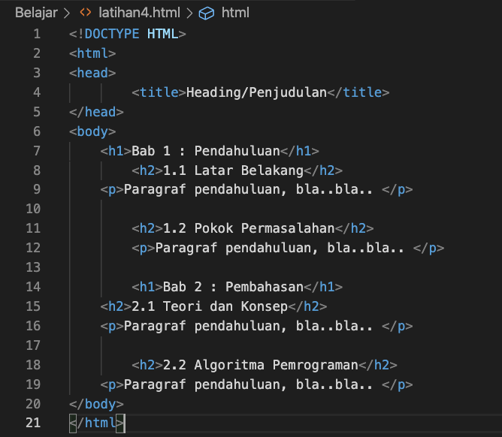

Adanya penjudulan dimaksudkan agar suatu dokumen HTML lebih terstruktur layaknya sebuah dokumen resmi seperti skripsi /paper yang mengharuskan adanya perbedaanantara Bab utama dan sub-babnya.

**Membuat daftar/list**

Sebuah daftar dapat memiliki penomoran atau hanya sebuah simbol berupa lingkaran atau bentuk lainnya. Dalam HTML, daftar yang menggunakan penomoran disebut dengan ordered list dan yang menggunakan simbol disebut dengan unordered list.

***Ordered List***

Ordered list atau Daftar berurutan dapat dibuat dengan menggunakan tag <ol>(singkatan dari ordered list) dan untuk setiap listnya kita gunakan tag <li> (singkatan dari list item/item daftar). Sebagai contoh, perhatikan kode HTML berikut :

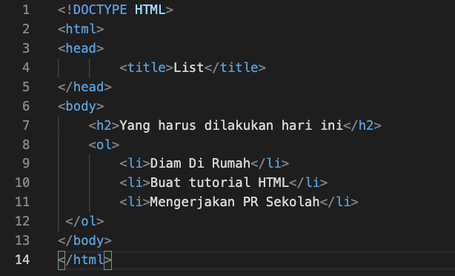

Penomoran daftar akan dilakukan secara otomatis ketika anda menambahkan daftar item.  
Dan jika ditampilkan pada browser, maka yang akan anda dapatkan adalah seperti berikut :

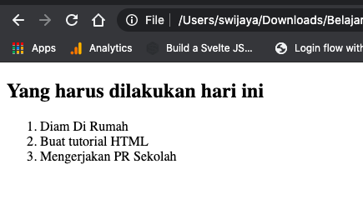

***Unordered List***

Berbeda dengan daftar berurut, unordered list akan menandai setiap item dengan simbol. Baik berupa lingkaran atau persegi (anda masih bisa merubahnya dengan CSS). Untuk membuat daftar tidak berurut kita gunakan tag <ul> dan seperti tag <ol>, item yang terdapat di dalamnya harus diapit dengan tag <li>.

Jika kita modifikasi contoh sebelumnya dengan merubah <ol> menjadi <ul> maka yang akan kita dapat adalah seperti berikut :  
  
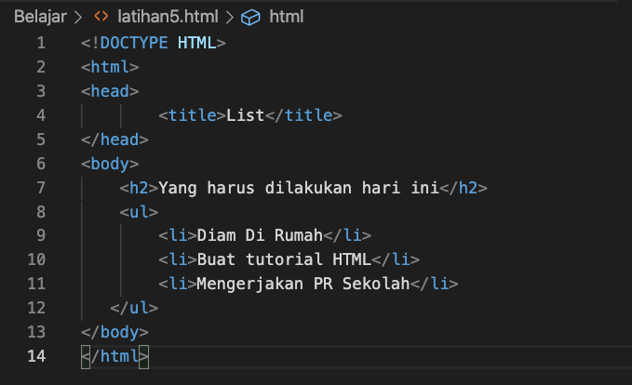

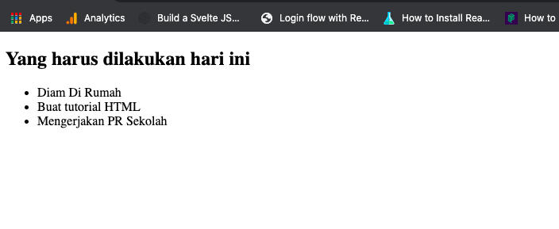

Secara default, item akan ditandai dengan lingkaran.

**List/Daftar bersarang**

Sebuah daftar bisa saja memiliki daftar lagi di dalamitemnya, atau biasa kita sebut dengan daftar/list bersarang (nested list). Contohnya seperti pada latihan yang akan kita buat berikut.

Buat file baru dengan nama file latihan5.html lalu ketikkan kode HTML berikut  
  
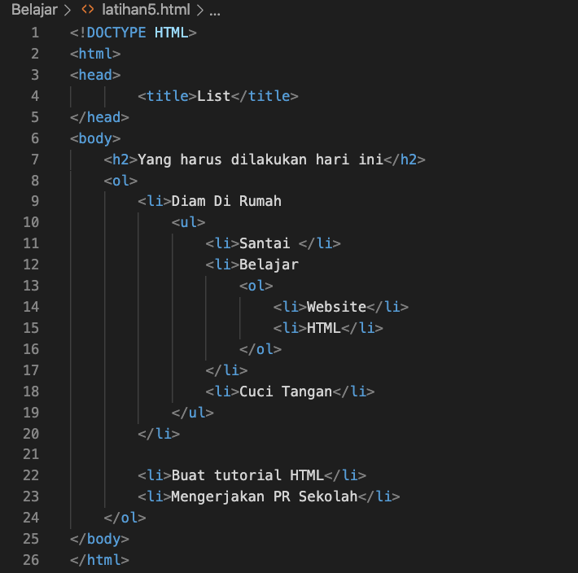

Dan berikut tampilan pada browser.  
  
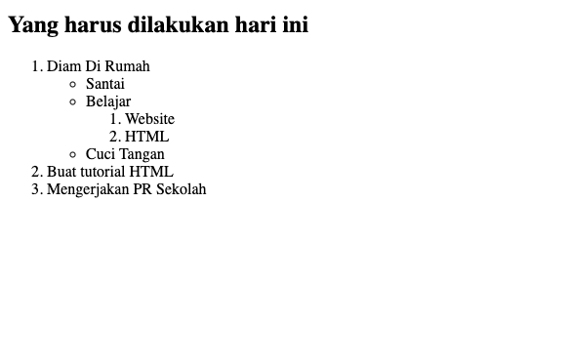

Yang perlu anda perhatikan adalah di mana anda meletakkan tag <ol>atau <ul> jika anda ingin menempatkannya pada suatu item, yaitu sebelum penutup tag list item (</li>).

Daftar seperti ini biasa digunakan untuk pembuatan menu website, atau keperluan lainnya yang memang membutuhkan penomoran atau sesuatu yang memiliki poin-poin.

**Memahami Tag div (Division)**

Anda dapat membuat suatu group dari tag-tag HTML yang anda buat dengan menggunakan tag <div>, seperti pada contoh kasus berikut :

Setiap website/blog yang anda buka, jika diperhatikan pasti memiliki empat bagian/group. Keempat bagian/group ini antara lain :

1. Header  
   Bagian kepala website yang berisi logo website, nama website, slogan website, menu website dan lainnya.
2. Content  
   Berisi isi dari website itu sendiri, jika website berupa weblog, maka contentnya berisi postingan terbaru atau informasi lainnya.
3. Sidebar  
   Berada di samping Content dan biasanya berisi iklan, kategori artikel dan widget atau hiasan situs lainnya.
4. Footer  
   Bagian kaki dari website yang pada umumnya diisi dengan tag website tersebut, misalnya copyright © 2021 by someone.

Lebih sederhananya, bayangkanlah Surat resmi yang memiliki Kop surat, badan surat dan penutup surat.

Dalam HTML, kita dapat membagi bagian-bagian tersebut dengan menggunakan tag<div> (division/bagian) dan untuk menamai setiap div kita gunakan atribut id atau class5. Berikut contoh penggunaan tag div jika kita terapkan pada bagian-bagian website yang telah kita sebutkan sebelumnya:

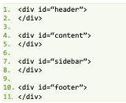

Jika anda menampilkannya pada browser, anda tidak akan melihat apa-apa karena tag div tidak akan menampilkan efek visual.  
  
Tag ini hanya digunakan untuk membuat dokumen HTML lebih terstruktur dengan membagi-bagi dokumen ke dalam bagian- bagian yang lebih spesifik.  
  
  
**Pakai ID atau Class?**

Pasalnya : atribut ID dan Class digunakan untuk menamai tag HTML.  
Lalu apa perbedaan dari keduanya?

**ID**

Atribut ID digunakan untuk penamaan elemen HTML yang memiliki karakteristik unik/berbeda. Tidak boleh ada dua atau lebih elemen yang mempunyai ID yang sama. Perhatikan contoh berikut :  
  
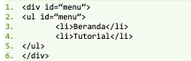

Penggunaan atribut ID pada contoh di atas adalah **SALAH**, karena terdapat dua ID yang sama, yaitu “menu” pada tag <div> dan <ul>.

Perhatikan contoh sebelumnya, bahwa kita menggunakan ID yang berbeda untuk setiap div yakni, header, content, sidebar dan footer karena semuanya memiliki struktur dan fungsi yang berbeda dalam suatu dokumen HTML.

sedangkan  
  
**Class**

Class digunakan untuk penamaan elemen yang memiliki karakteristik/struktur sama dan dapat digunakan berulang kali dalam markup (Kode HTML).  
Sebagai contoh, perhatikan kode HTML berikut :  
  
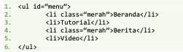

Pada Kode HTML di atas, saya menggunakan class Merah pada beberapa list item, karena nantinya list item yang memiliki class merah akan diberi warna background merah.

Kesimpulannya adalah, ketika anda memiliki beberapa elemen dengan karakter/format yang sama, gunakan Class sebagai penamaannya dan Gunakan ID untuk elemen yang berbeda dan membutuhkan tanda pengenal lebih spesifik.

Memahami hubungan **Child**, **Parent** dan **Siblings**

Ketika suatu tag memiliki tag/konten didalamnya maka hubungan antar tag-tag tersebut disebut dengan child-parent dan sibling. Perhatikan contoh berikut :  
  
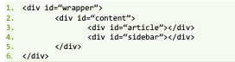

Dalam contoh kode HTML tersebut :

* <div id=‚wrapper‛> disebut Parent, dan tag HTML yang ada di dalamnya disebut dengan Child(<div id=‚content‛>).
* Begitu juga dengan <div id=‚content‛> disebut parent untuk <div id=‚article‛> dan<div id=‚sidebar‛>,
* dan hubungan antara<div id=‚article‛> dan <div id=‚sidebar‛> disebut dengan sibling, atau saudara.

**Form**

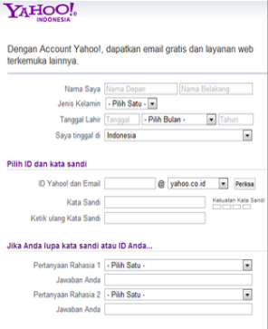

Dalam sebuah website biasanya terdapat satu atau lebih form, seperti form pencarian, registrasi dan lain sebagainya. Form ini biasa digunakan untuk mengumpulkan data dari pengunjung website.

Sebuah form, boleh jadi memiliki beragam kontrol, mulai dari text input, Combo box, Button dan lain sebagainya. Kita akan mempelajari sebagian kontrol yang disebutkan diatas karena kontrol di atas adalah yang paling sering digunakan dalam halaman web.

Pertama-tama, pembuatan sebuah form diawali dengan tag <form>, dan setiap kontrol-kontrol yang dibutuhkan ditempatkan di dalam tag ini.

<form>

<h1>Formulir Pendaftaran</h1>

...

</form>

Jika anda merasa asing dengan istilah FORM, bayangkan saja sebuah FORMULIRyang sering ditemui di sekitar kita seperti formulir pendaftaran siswa baru,

**Control-control Form**

Setiap control pada form dapat dibuat dengan menggunakan tag <input>. Dan yang membedakan tipe dari control tersebut berada pada atribut type (tipe kontrol). Berikut ini adalah sebagian tipe kontrol yang biasa ditemui :

**Label**

Label digunakan untuk memberikan keterangan pada setiap input yang ada. Jika anda perhatikan formulir pendaftaran situs yahoo, yang disebut dengan label adalah yang ditandai berikut ini :

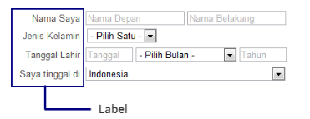



Atribut for diisi dengan isi dari atribut name pada kontrol yang ingin diberi label.

**Text**

Control input ini dapat diisi dengan teks yang memiliki kata yang tidak terlalu panjang/hanya satu baris, biasa digunakan dalam form pencarian, nama dan lain sebagainya.



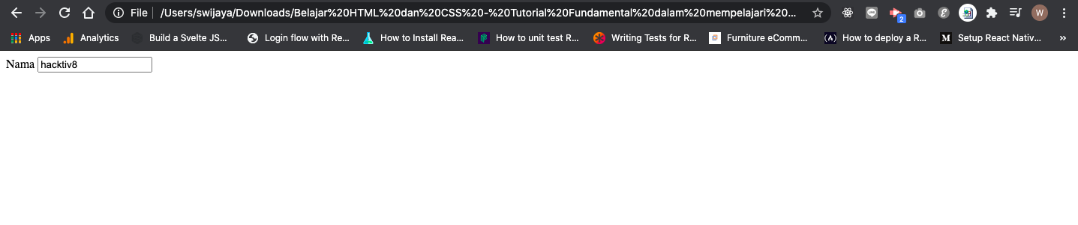

Jika text input yang akan ditampilkan ingin memiliki nilai, maka tuliskan nilai tersebut di dalam atribut value.  
  


Dengan begitu, ketika halaman dibuka, text input ini secara otomatis akan terisi dengan nilai dari atribut value.

**Text Area**

Sama halnya dengan Input Text, namun textarea dapat diisi lebih dari satu baris, cocok digunakan untuk isian yang panjang, seperti alamat, deskripsi, atau biodata.

Berbeda dengan kontrol lainnya yang menggunakan tag <input>, text area memiliki tag sendiri yaitu <textarea></textarea>. Dan apa yang terdapat di dalam tag ini adalah value dari kontrol tersebut



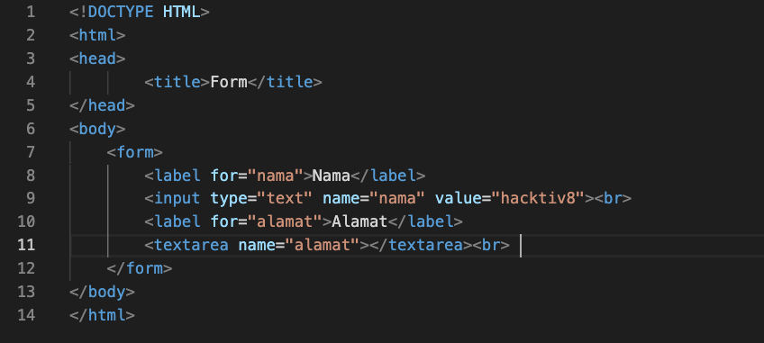

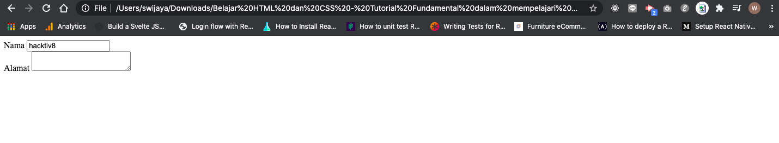

**Combo Box**

Combo Box adalah kontrol yang memiliki pilihan ketika diklik. Pembuatannya sama seperti pembuatan Daftar/List namun dengan tag yang berbeda.

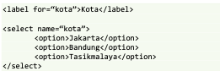

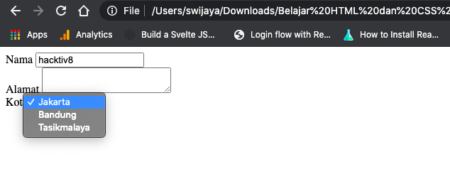

Submit/Button

Submit atau Button, berupa tombol yang dapat di klik. Penggunaan atribut value pada kontrol ini akan merubah text yang ada di dalamnya.  
  
  


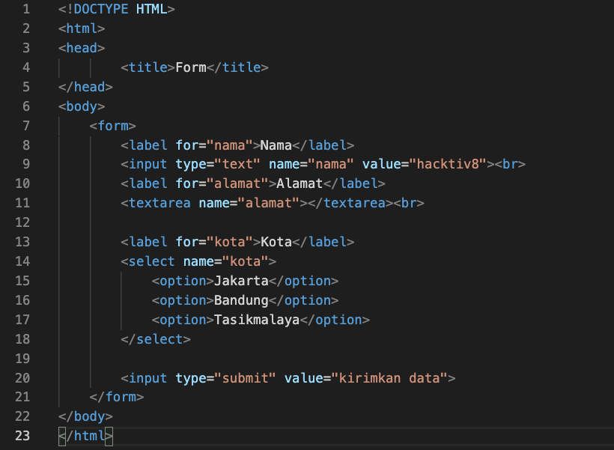

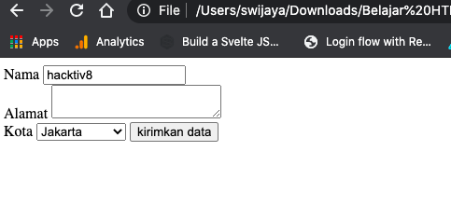

**Tabel**

Untuk menampilkan data dengan tipe tabel dalam HTML, kita bisa menggunakan tag<table>.  
  


Untuk membuat baris tabel, kita gunakan tag <tr> – singkatan dari table row (ditulis di dalam tag table)  
  
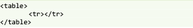

Sedangkan untuk menentukan banyaknya kolom, tergantung dari banyaknya tag <td>(table data) yang digunakan di dalam tag <tr>.  
  
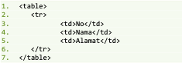

Untuk menyatukan kolom atau baris (merge-cell) kita tambahkan atribut colspan (untukmerge horizontally-secara horizontal) atau rowspan (untuk merge vertically).  
  
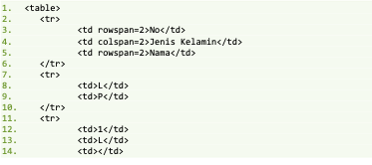

Full Code :  
  
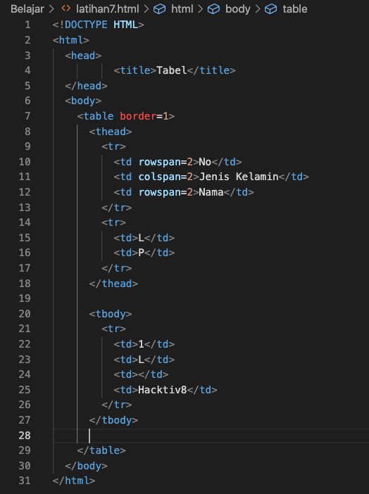  
  
Jika anda tampilkan dalam browser, maka tabel tersebut tidak akan memiliki garis, untuk memberi garis pada tabel anda dapat menambahkan atribut border=1 pada tag<table> atau anda dapat menambahkan border lewat CSS nantinya.

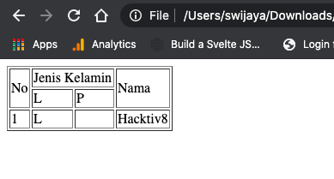

**HTML LAYOUTING**

Teknik untuk menyusun element-element HTML agar terlihat rapih dan menarik oleh user.

Dalam layouting, ada beberapa hal yang perlu kita pahami bawa sebenarnya, semua html element itu merupakan tumpukan  berbagai kotak yang disusun di satu halaman.

**Inline dan Block**  
Pada saat kita menyusun HTML, kita akan bertemu dengan dua jenis element dengan sifat yang berbeda, yaitu Inline dan  Block.

**Inline Elements**  
Element yang sangat rendah hati. Mereka tidak memakan baris baru dan hanya memiliki lebar sepanjang yang dibutuhkan,  sesuai dengan kontennya. Contoh element dengan sifat inline: span, b, i.

**Block Elements**  
Kebalikan dari inline, sifatnya agak serakah. Mereka selalu mengambil baris baru dan memiliki ukuran lebar full satu  halaman, memaksa element HTMl disebelahnya "terlempar" kebawah! Contoh element dengan sifat block: div, h1, h2.

*Referensi:*[*http://learnlayout.com/*](http://learnlayout.com/)

***Please Note This One*** :

Perlu diingat bahwa hanya mengetahui HTML belum menjadikan kita sebagai programmer --karena HTML bukan bahasa  pemrograman-- melainkan hanya seorang coder atau developer yang dapat membuat dan mendesain website. Kita perlu bahasa  pemrograman seperti JavaScript untuk menjadi programmer, dan kita akan belajar JavaScript di sesi selanjutnya.